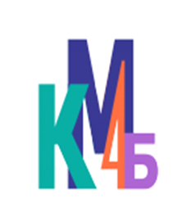 | ДЕПАРТАМЕНТ ОБРАЗОВАНИЯ И НАУКИ  ГОРОДА МОСКВЫ  Государственное бюджетное профессиональное  образовательное учреждение города Москвы  «Колледж малого бизнеса № 4»  (ГБПОУ КМБ № 4)

Адаптивные технологии
Практическое занятие №10

Специальность: 09.02.07 Информационные системы и программирование
Форма обучения: очная
Студент(ка): Перепёлкина Анфиса Александровна
Группа: ИПО 21.24
Руководитель: Рыбаков Александр Сергеевич

Отчётная работа защищена с оценкой «___» __________________

Москва, 2025 г.
Оглавление
Элементы оглавления не найдены.

Задание 1
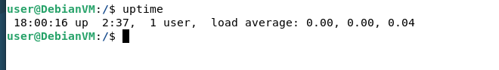
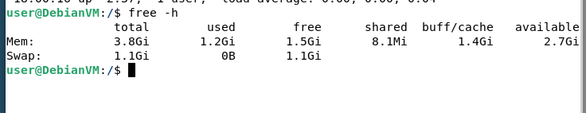
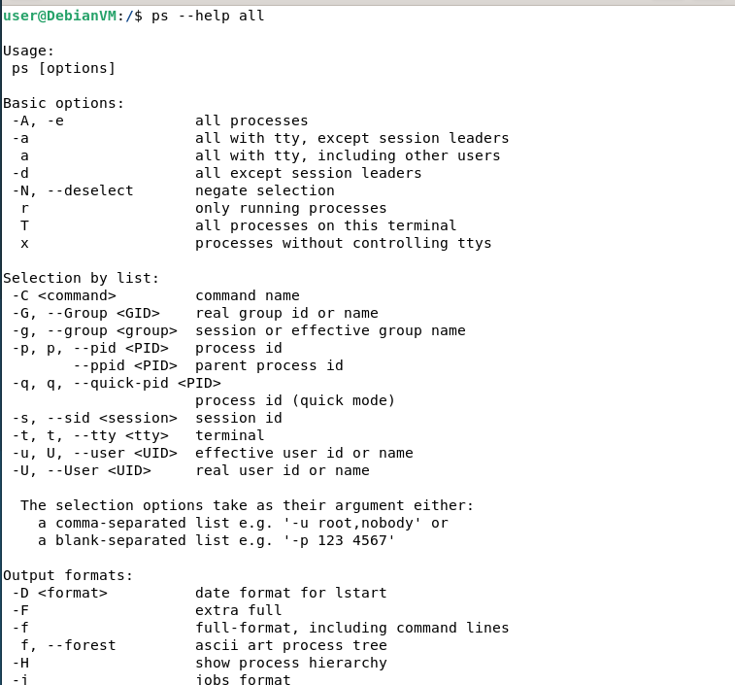
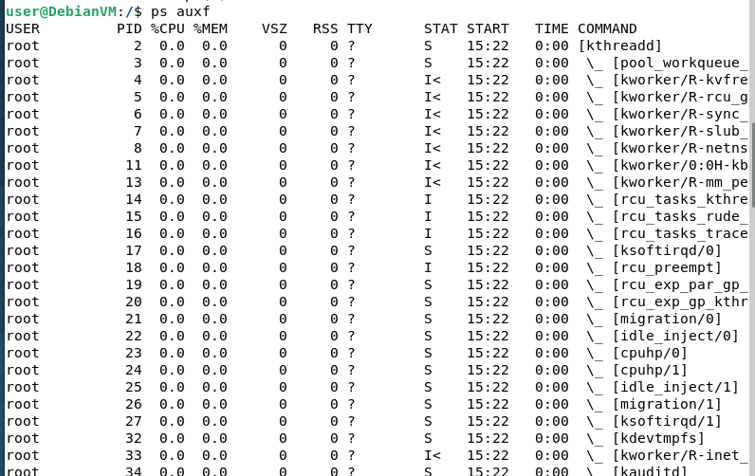
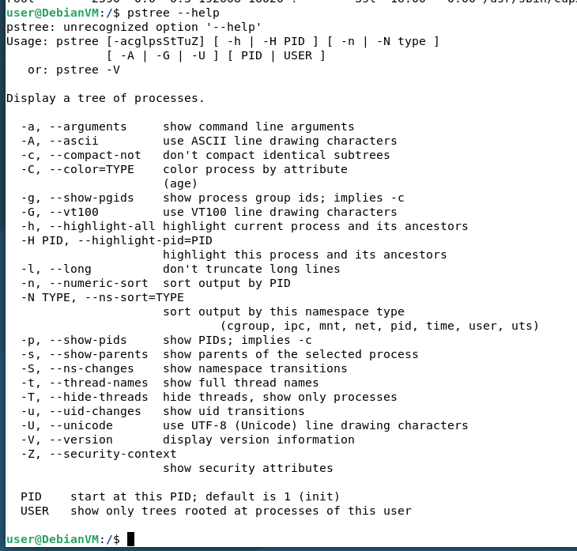
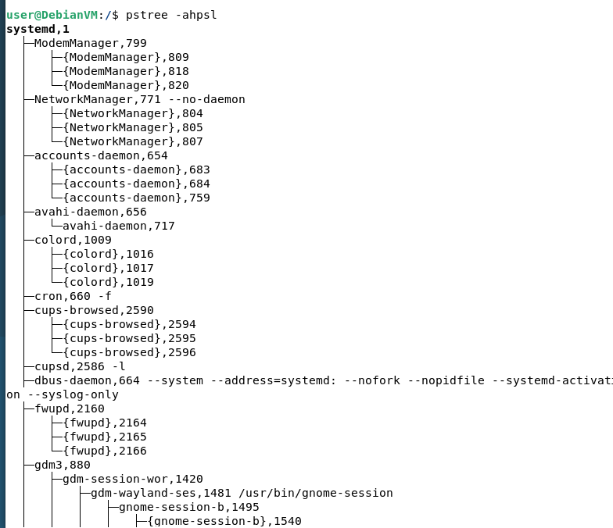
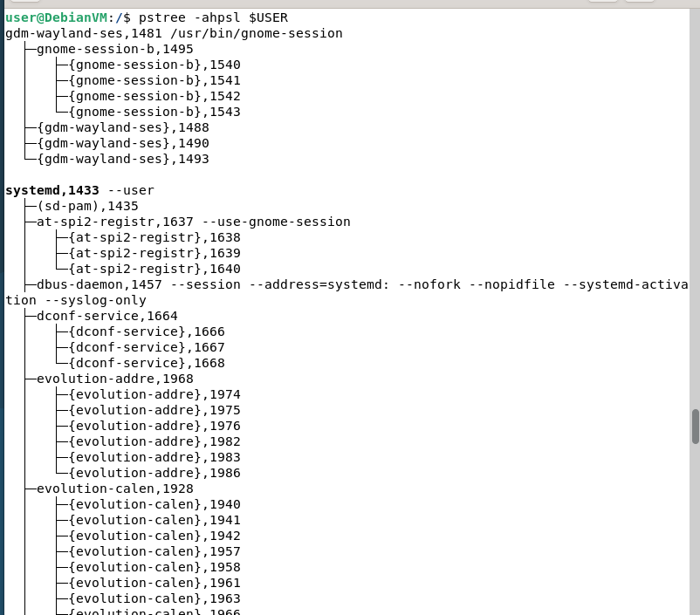

Задание 2
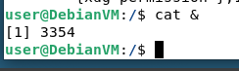
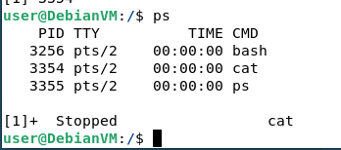
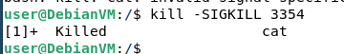
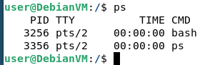
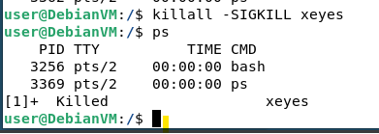

Задание 3
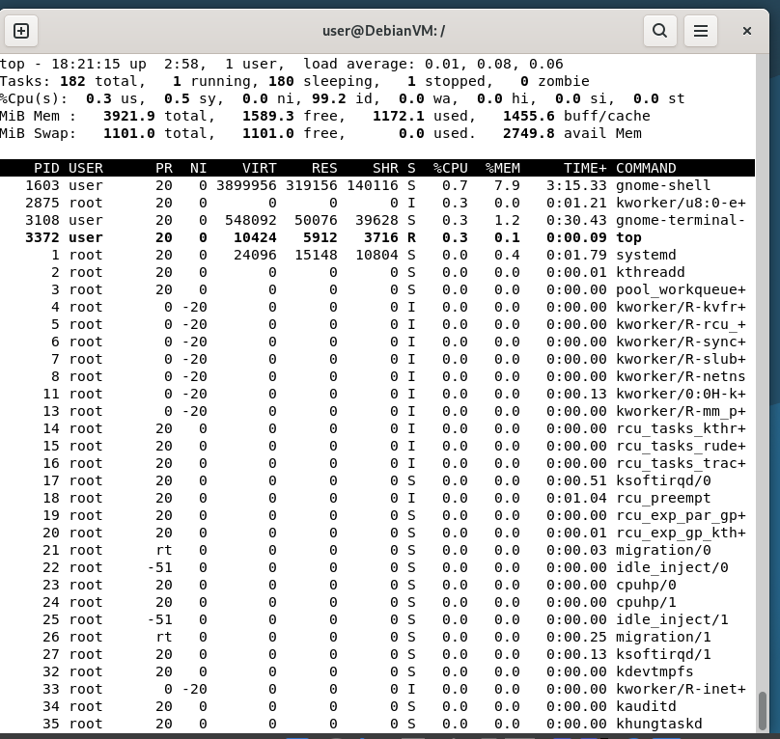
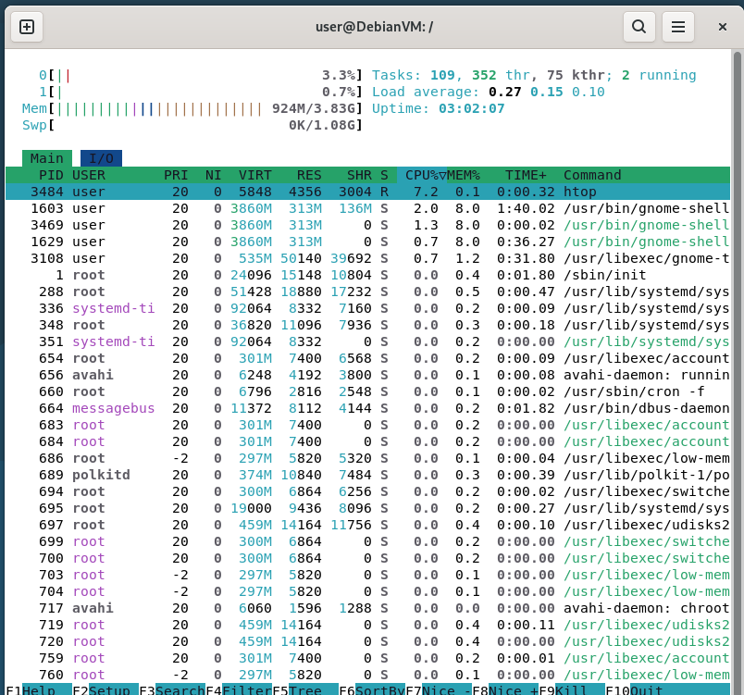\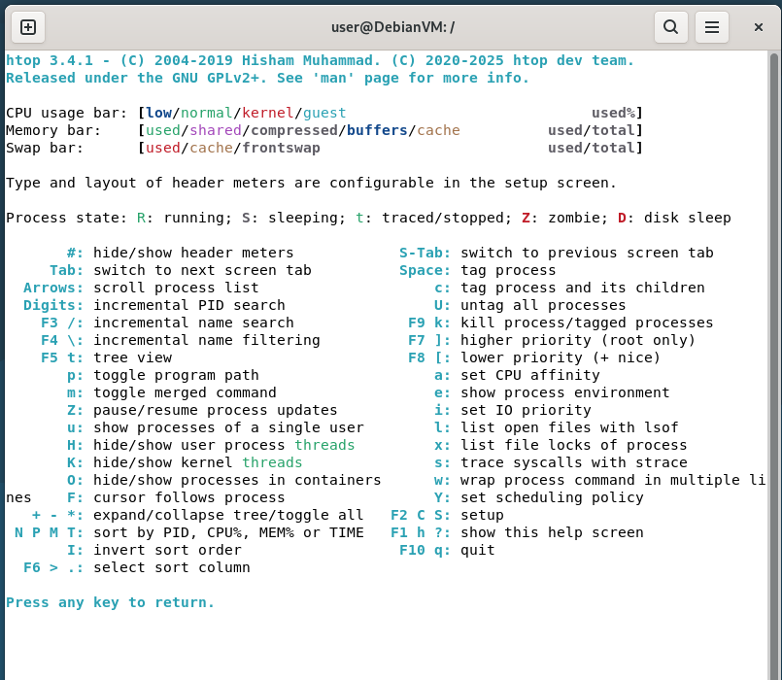
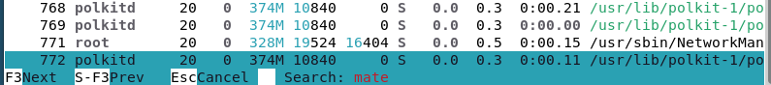
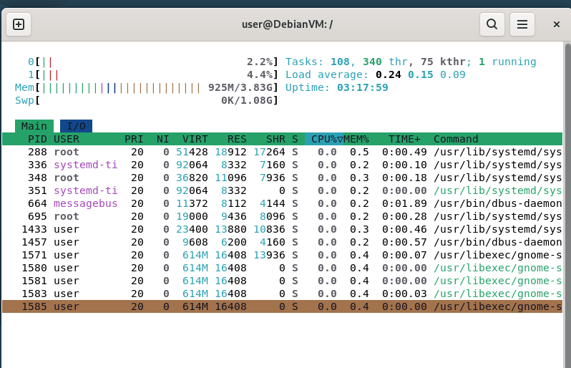
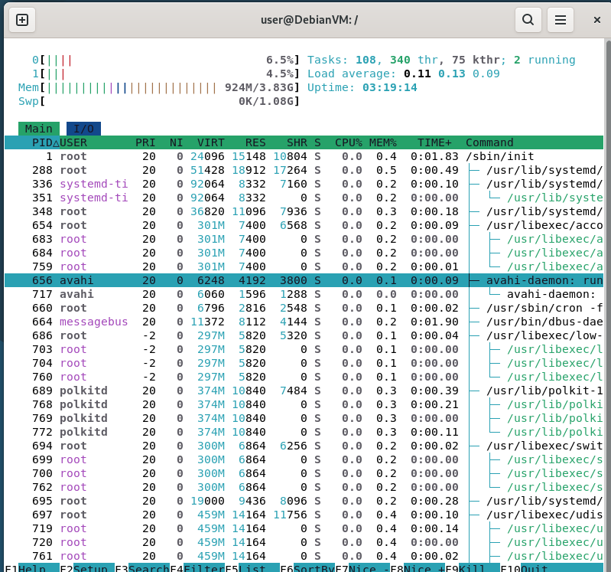
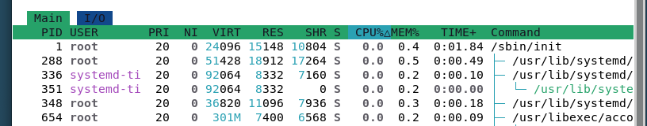
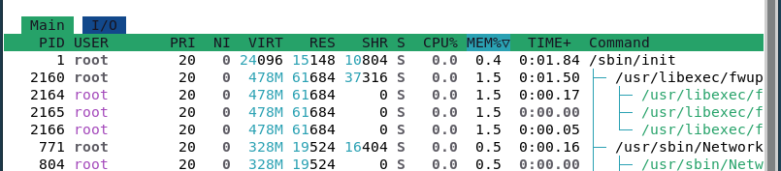
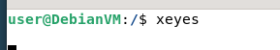
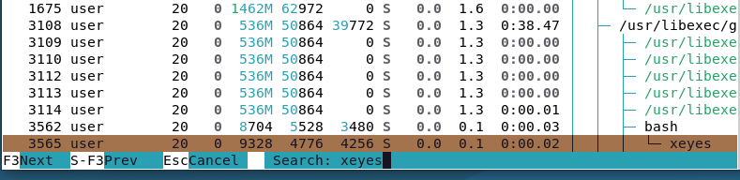
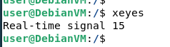
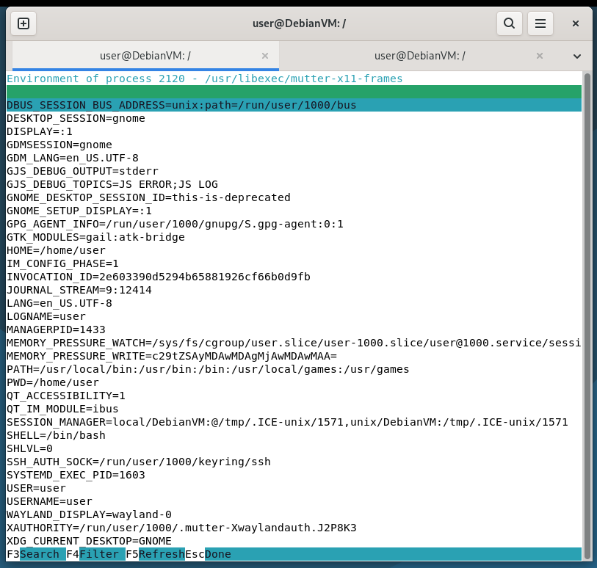
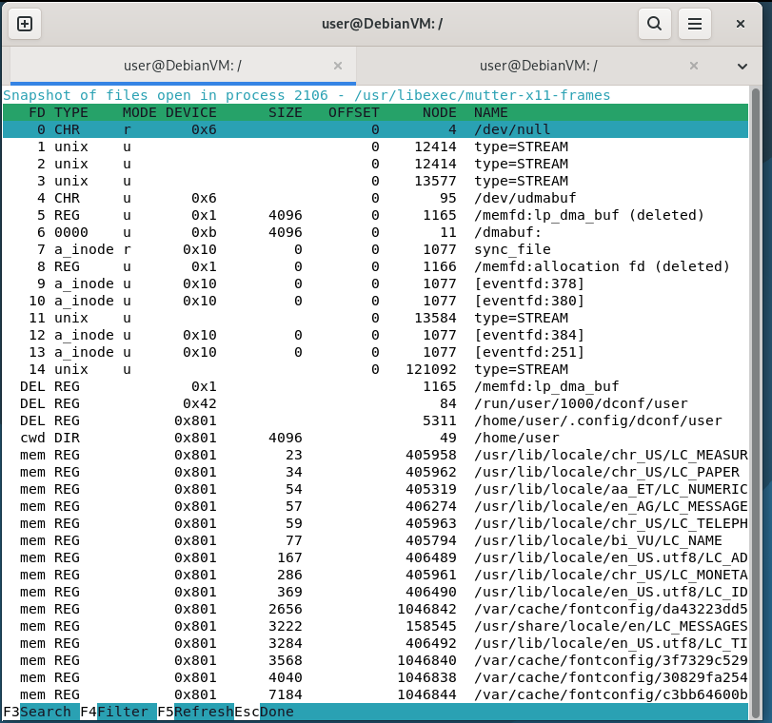

Задание 4

